软件名称：家长通知书打印软件
当前版本：V0.1测试版
设计背景：方便家长通知书的中学生成绩的打印
数据说明：
用来保存数据的Excel中，必须是以下格式的，如图：
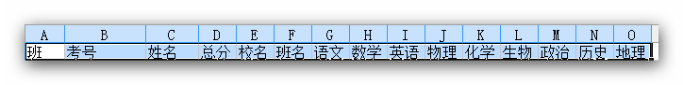
各列的名称位置可以不能，但名称不能改变！
使用说明：
- 首页
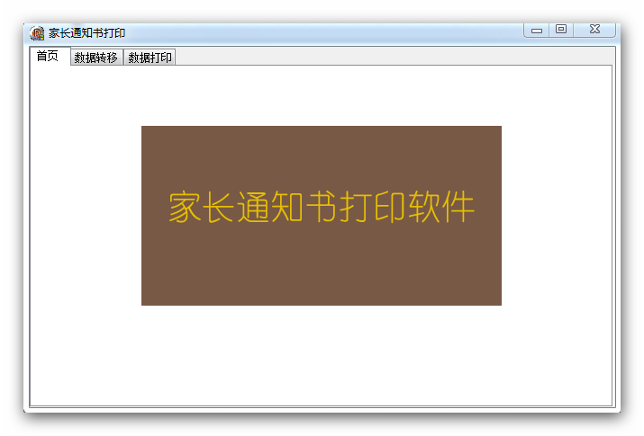
- 数据转移
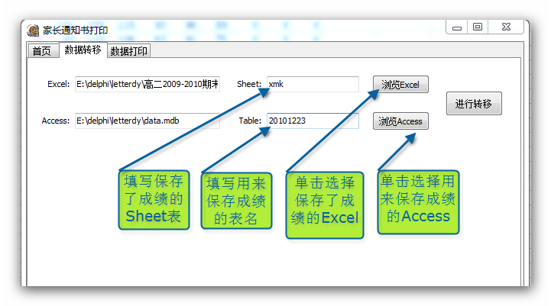
在选择了保存了学生成绩的Excel后，要正确填写需要转换数据的那个Sheet表的名称。表名称的位置见下图：
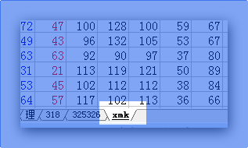
在选择了用来保存学生成绩的Access后，要正确填写表名称，建议以考试的日期为表名。
在填写好所有数据后，单击进行转移，就可以把Excel中的数据，保存到Access的表中。
- 数据打印
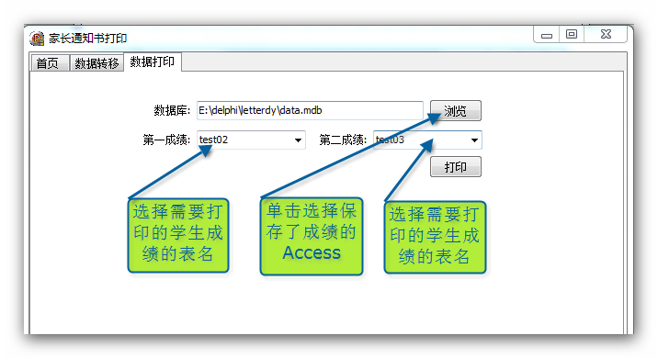
单击浏览按钮，选择保存了学生成绩的Access，并选择要打印的第一成绩和第二成绩。再单击打印就会出现如下界面：
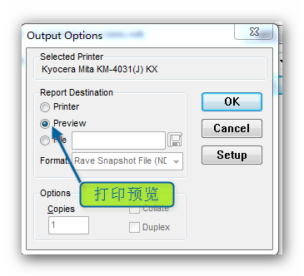
此时再单OK按钮，就会进行打印预览界面如下图：
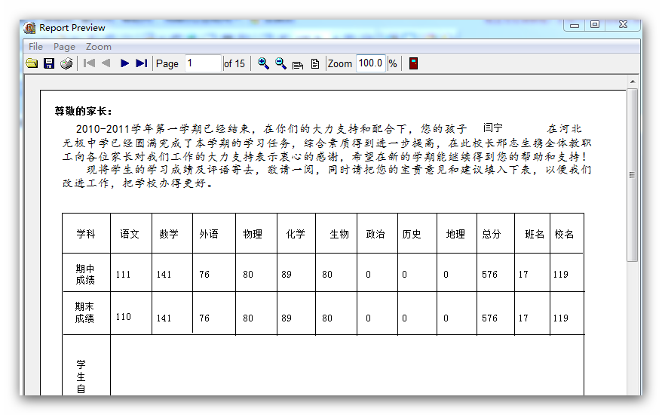
如果单击Setup按钮，就是进行打印设置界面，如下图：
